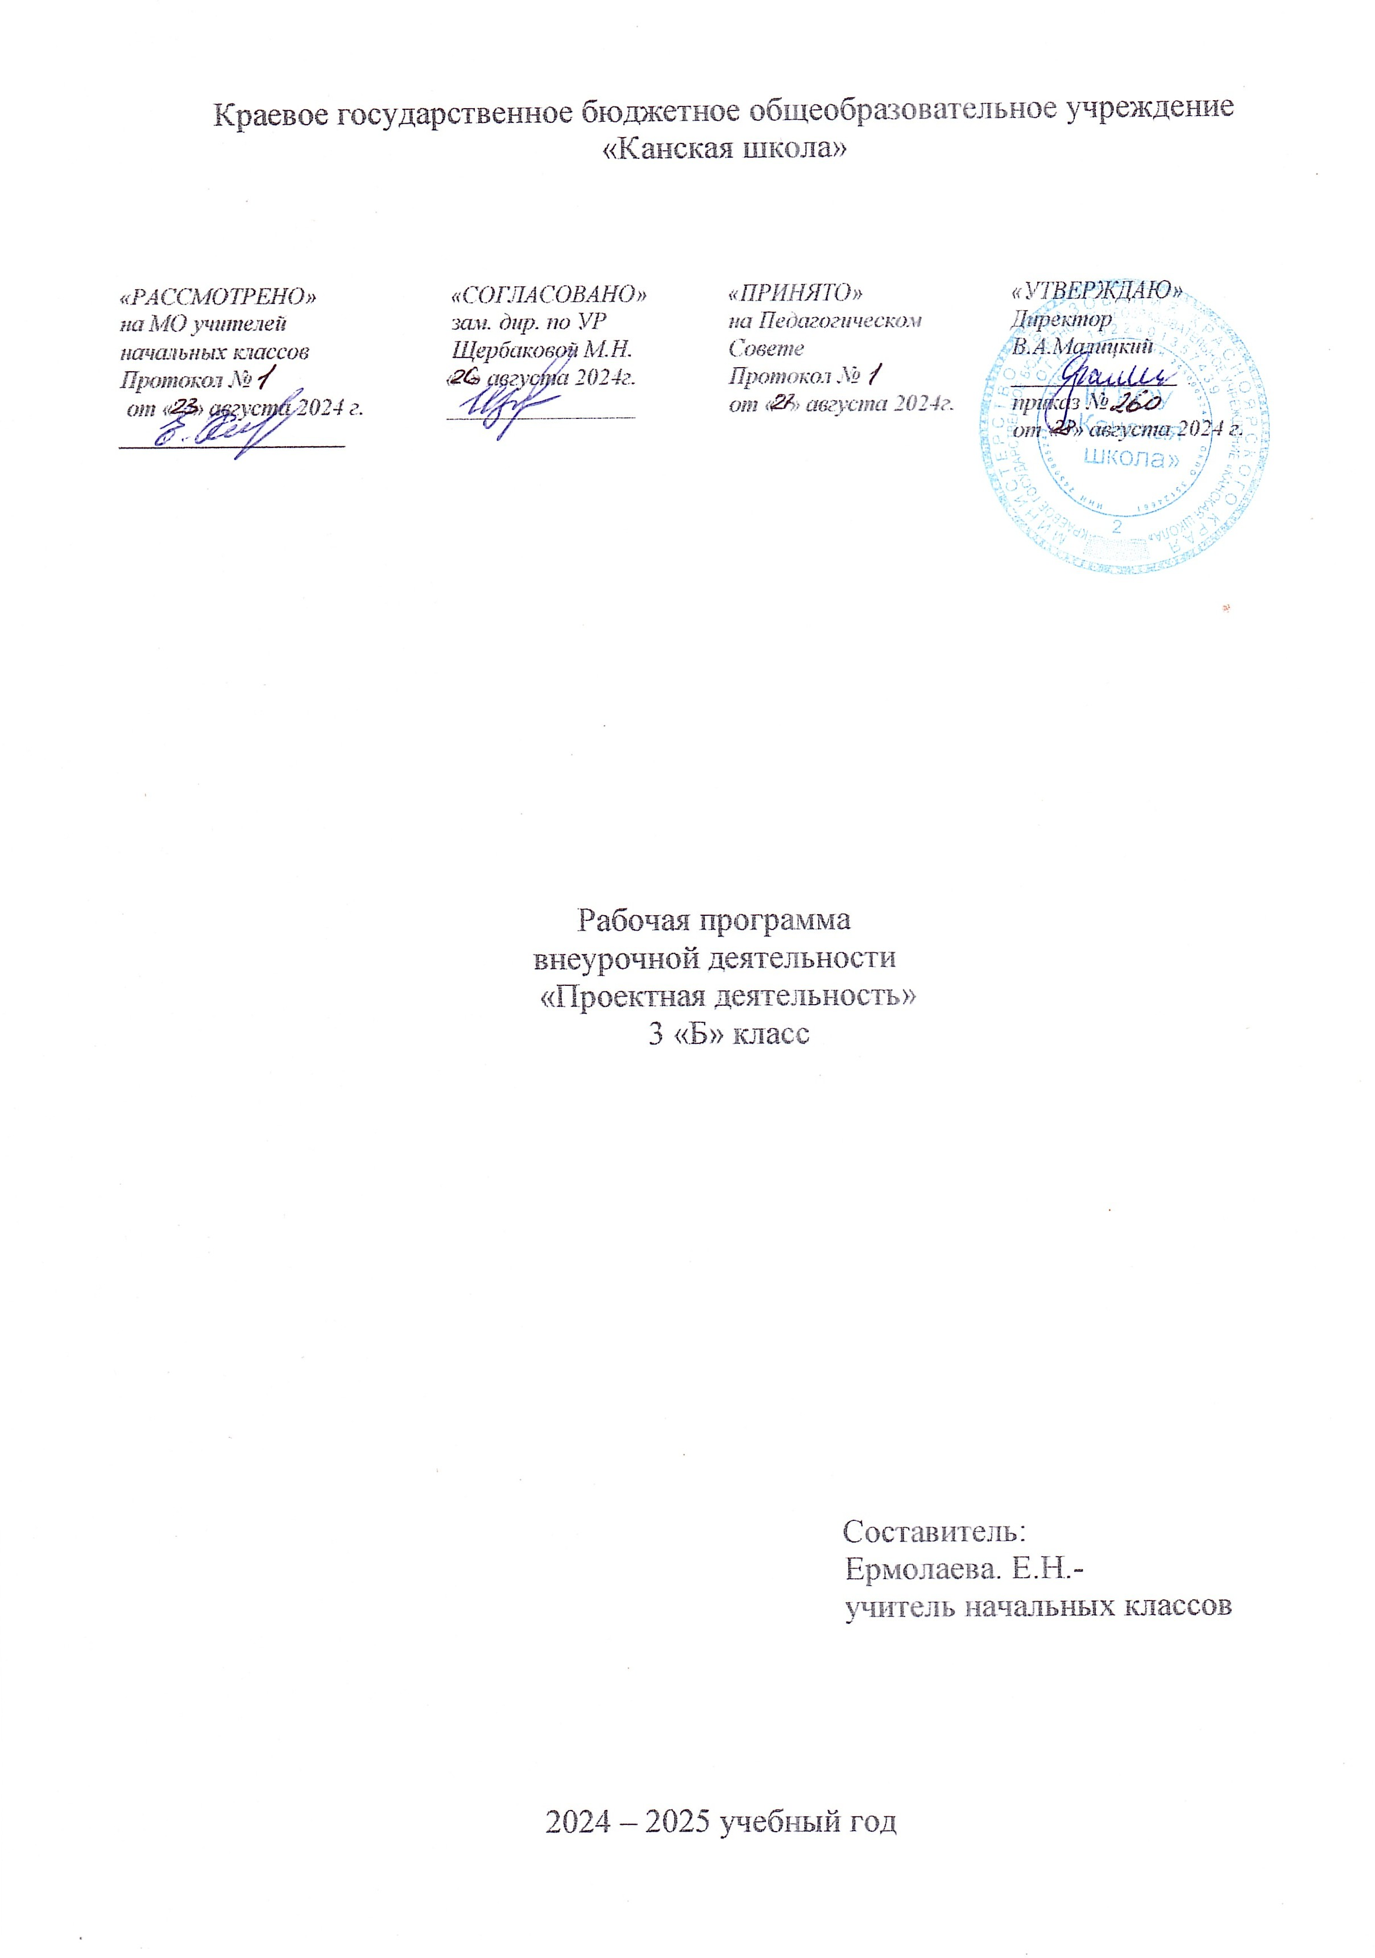

**Пояснительная записка**

Рабочая программа внеурочной деятельности по направлению «Проектная деятельность» для обучающихся с расстройствами аутистического спектра вариант 8.4 (в соответствии с ФГОС ОВЗ) КГБОУ «Канская школа» разработана в соответствии с:

Федеральным законом от 29.12.2012– ФЗ «Об образовании в Российской Федерации» N 273-ФЗ.

Приказом Министерства образования и науки «Об утверждении федерального государственного образовательного стандарта образования обучающихся с умственной отсталостью (интеллектуальными нарушениями» от 19.12.2014г. № 1599.

Приказом Министерства образования и науки «Об утверждении федерального государственного образовательного стандарта образования обучающихся с ограниченными возможностями здоровья» от 19.12.2014г №1598

Федеральной адаптированной основной общеобразовательной программой обучающихся с умственной отсталостью (интеллектуальными нарушениями) (Приказ №1026 от 24ноября 2022г.).

Адаптированная основная общеобразовательная программа образования обучающихся с расстройствами аутистического спектра КГБОУ «Канская школа».

Приказом Минпросвещения России от 21.09.2022 N 858 "Об утверждении федерального перечня учебников, допущенных к использованию при реализации имеющих государственную аккредитацию образовательных программ начального общего, основного общего, среднего общего образования организациями, осуществляющими образовательную деятельность и установления предельного срока использования исключенных учебников" (Зарегистрировано в Минюсте России 01.11.2022 N 70799)10

Уставом КГБОУ «Канская школа».

**Цель:** формирование социально значимых бытовых навыков; воспитание стремления к самостоятельности в доступных для обучающихся пределах; усвоение правил совместной деятельности.

**Задачи**:

- выявление запросов обучающихся, с целью определения приоритетных направлений элементарной исследовательской деятельности

- обучение способам поиска необходимой информации, способам обработки результатов и их презентации с учетом индивидуальных и возрастных особенностей обучающихся;

- разработка системы проектной деятельности в рамках образовательного пространства школы, выстраивание целостной работы с детьми склонных к творческой деятельности;

- создание оптимальных условий для развития и реализации способностей детей с учетом их индивидуальных способностей;

- создание полноценного социального сотрудничества в линии “педагог-дети-родители”.

На различных этапах организации проектной деятельности обучающихся планируется достижение конкретных целей:

*Развитие внимания* возможно на начальном этапе проектной деятельности. С целью развития внимания используется мотивационный приём: постановка цели, показ практической значимости результатов труда. Необходимо заинтересовать детей, сосредоточить их внимание на том, что они делают, для чего они это делают. Например, изготовить подарок.

*Развитие умения планировать* работу также возможно на начальном этапе проекта, планирование предстоящей работы является очень сложным. Поэтому при планировании работы по проекту ставится, например: вопрос: С чего начать работу? Зачем нужен эскиз?

*Развитие восприятия* возможно на основном этапе проектной деятельности. Одним из приёмов, активизирующих процесс восприятия, является сравнение, установленияразличия и сходства.

*Развитие тонкой моторики* возможно на всех этапах проектной деятельности. Учитывая быстрое утомление обучающихся, во время занятия необходимо чередовать виды деятельности (практическая, игровая, творческая, индивидуальная-коллективная и т.д.). При этом следует учитывать, что смена видов деятельности – это прием, который заключается в целесообразном чередовании учителем в ходе занятия различных видов деятельности детей с целью снижения усталости, утомления, а также повышения интереса и работоспособности учащихся.

*Развитие речи* происходит на всех этапах проектной деятельности. В качестве стимуляции к повышению речевой активности происходит побуждение учеников к самостоятельным высказываниям о предстоящей и проделанной работе; обсуждению образцов; о постановке целей проекта; защите готового изделия.

*Развитие навыков сотрудничества* осуществляется при изготовлении проектов в группах на всех этапах проектной деятельности. Учащиеся в группе осваивают элементы организационной деятельности лидера, сотрудника, исполнителя, получая социальный опыт практической деятельности. Улучшается и общий психологический климат на уроках: учащиеся помогают друг другу, с удовольствием участвуют в различных мероприятиях.

Проектная деятельность учащихся предполагает обязательное наличие продукта деятельности. Обучающиеся должны видеть результат своей работы. Продуктами проектной деятельности могут быть: выставка детских работ, книжка-малышка, коллаж, макет, готовое изделие (например, кормушка) и многое другое.

Занятия проводятся в соответствии с учебным планом КГБОУ «Канская школа» 1 раз в неделю (34 часа в год). Продолжительность одного занятия не более 40 мин.

**Принципы реализации программы**

**-** включение учащихся в активную проектную деятельность

- доступность и наглядность

- связь теории и практики

- учет возрастных и индивидуальных возможностей

-сочетание индивидуальных и возрастных особенностей учащихся

- целенаправленность и последовательность действий (от простого к сложному)

- совместная деятельность «педагог-дети - родители»

**Формы организации внеурочной деятельности**

Форма организации работы по программе в основном - коллективная, а также используется групповая и индивидуальная формы работы.

*Теоретические занятия*:

• беседы;

• литературно-музыкальные композиции;

• просмотр и обсуждение видеоматериала;

• экскурсии (внешкольная);

*Практические занятия*:

• творческие конкурсы;

• выставки декоративно-прикладного искусства;

• коллективные творческие дела;

• праздники;

•трудовые дела;

• обыгрывание проблемных ситуаций;

• заочные путешествия;

• проведение выставок семейного художественного творчества, музыкальных вечеров;

• сюжетно-ролевые игры (урочная, внеурочная).

Классификация проектов:

- практико-ориентированный (отражает интересы участников проекта). Проектный продукт: макет, модель.

- информационный (сбор информации о объекте или явлении). Проектный продукт: стендовый доклад (рисунки).

- творческий (максимально свободный и нетрадиционный подход к реализации проекта). Проектный продукт: ДПИ, театрализованное представление, фестиваль, выставка.

- ролевой (реализация социальных или деловых, игровых отношений через литературные, исторические персонажи). Проектный продукт: театральная постановка, кукольный театр.

По характеру контактов:

- внутриклассный;

-внутришкольный;

-региональный.

**Запланированные проекты на 2024-2025 учебный год**

|  |  |  |  |  |  |  |
| --- | --- | --- | --- | --- | --- | --- |
|  | Название проекта | Сроки реализации | Класс | Вид  проекта | По характеру контакта | Проектный продукт |
| 1. | Я и моя семья | 4 недели | 3 класс | Информационный | внутриклассный | Серия рисунков, макет семьи, фотоотчет, выставка. |
| 2 | Разноцветный мир | 5 недель | 3 класс | практико-ориентированный | Внутришкольный | создание общей большой плоскостной картины «Наша радуга» из элементов (листья, цветочки, тучки, звездочки) |
| 3 | Город мастеров | 5 недель | 3  класс | практико-ориентированный | Внутришкольный | выставка лучших работ учащихся. |
| 4 | Парад новогодних идей | 7 недель | 3  класс | творческий | Внутришкольный | Общешкольный новогодний праздник |
| 5 | Подоконник с цветами | 5 недель | 3 класс | практико-ориентированный | внутриклассный | коллаж «Ваза с цветами» |
| 6 | "Каждой пичужке - по кормушке" | 9 недель | 3  класс | Социальный | Внутри классный, региональный | Кормушки на школьном дворе и в скверах города |
| 7 | Покормите птиц зимой | 4 недели | 3 класс | Социальный | Внутри классный, региональный | Съедобные кормушки для птиц |
| 8 | Огород | 9 недель | 3 класс | практико-ориентированный | Внутришкольный | Выращенные своими руками овощи и цветы |

**Содержание программы**

**Проект «Я и моя семья».**

Цель проекта: Воспитание чувства привязанности и любви к своим родителям, формирование первоначальных представлений о семье, формировать осознанное понимание значимости близких людей в жизни ребёнка, семьи.

Задачи проекта:

- познакомить детей с понятиями «семья», «имя», «фамилия»;

- закреплять знание детьми имён мам, пап, бабушек, дедушек;

- развивать эмоциональную отзывчивость, чувство гордости за семью;

- воспитывать любовь и уважение к самым дорогим людям на земле;

- побуждать к проявлению чуткости к эмоциональному и физическому состоянию близких людей;

- развивать игровые, познавательные, речевые способности детей;

- способствовать активному вовлечению родителей в совместную деятельность с ребенком в условиях семьи и детского сада.

Участники **проекта**: педагоги, учащиеся, родители.

Объект исследования: **семья**.

Этапы реализации проекта:

1. Подбор литературы (стихи, пословицы и поговорки, потешки);
2. Подбор наглядного материала (иллюстрации, фотографии, картинки, рисунки);
3. Подготовка изобразительного материала для продуктивной деятельности (рисунок, аппликация, работа с пластичным материалом, с глиной)
4. Создание условий для проведения проектной деятельности.

Предполагаемый продукт: выставка детских работ.

**Проект «Разноцветный мир»**

Цель проекта: через проектную деятельность формирование у  учащихся  представления о сенсорных  эталонах цвета.

Задачи проекта:

- формирование у детей представлений о семи цветах спектра.

- закреплять названия семи цветов спектра.

- помочь детям открыть многоцветие мира.

- учить детей выполнять элементарные продуктивные действия.

- развивать у детей речевую активность.

Участники **проекта**: педагоги, учащиеся.

Объект исследования: **спектр цвета**.

Этапы реализации проекта:

1. День красного цвета (подбор развивающего материала, наглядности по цвету дня)
2. День оранжевого и желтого цвета (подбор продуктов желтого и оранжевого цвета)
3. День зеленого цвета (конструирование, моделирование)
4. День голубого, синего и фиолетового цвета
5. «Наша радуга»

Предполагаемый продукт: создание общей большой плоскостной картины «Наша радуга» из элементов (листья, цветочки, тучки, звездочки)

**Проект «Город мастеров»**

Цель проекта: изготовление коллективных работ в техники выжигание по дереву

Задачи проекта:

- Подготовка изобразительного материала для продуктивной деятельности.

- отработка основныхприемов и правила выжигания по дереву.

- формирование навыка выполнения элементарных продуктивных действий.

Участники **проекта**: педагоги, учащиеся.

Объект исследования: **ДПИ**.

Этапы реализации проекта:

1. Эскиз  (рисунок, фото) изделия
2. Подбор материалов, инструментов и приспособлений для работы.
3. Технологическая последовательность изготовления изделия
4. Технология выполнения работы.
5. Заключительный этап оформления изделия.

Предполагаемый продукт: выставка лучших работ учащихся.

**Проект «Парад новогодних идей»**

Цель проекта: подготовка к новогоднему празднику в школе

Задачи проекта:

- знакомство с историей появления новогоднего праздника в России;

- поздравительная открытка к празднику

- создание новогодней игрушки или украшения (педагог + учащиеся, родители +дети)

- оказание помощи в создании театрализованного представления

Этапы реализации проекта:

1. История появления новогоднего праздника в России
2. Почему мы так любим этот праздник?
3. Выбор изделия (игрушка, украшение и др) длявыполнения в разных техниках (дпи, изо, работа с тканью, бисер, бумага, тесто)
4. Подбор материалов, инструментов и приспособлений для работы.
5. Технологическая последовательность изготовления изделия
6. Технология выполнения изделия
7. Заключительный этап оформления (выставки, класса, сцены)

Предполагаемый продукт: общешкольный новогодний праздник

**Проект «Подоконник с цветами»**

Цель проекта: знакомство учащихся с разнообразием цветов, их строением, условиями, необходимыми для их роста, и влиянием на эмоциональное состояние человека.

Задачи проекта:

- Формировать бережное отношение к растениям, развивать желание ухаживать за ними.

- Развивать творческие способности детей, закреплять умение отражать полученные впечатления в рисунках, творческих работах.

Основные формы реализации проекта:

- Игровая деятельность: дидактические, экологические, настольные и др. игры.

- Детское экспериментирование (опыты, наблюдения, исследования).

-Художественно-творческая деятельность детей и родителей воспитанников (аппликация, изготовление книги о цветах).

- Трудовая деятельность (работа в уголке природы – уход за растениями).

Этапы реализации проекта:

1.Ознакомление с природой: «Все цветы разные». Наблюдения – за цветами в вазе, комнатными растениями.

2.Заучивание стихотворений о цветах (индивидуальное). Чтение художественной литературы; Сказки, стихи – «Дюймовочка», «Как поссорились растения»; А.Толстой «Колокольчики», У.Благинина «Ромашка», Е.Трутнева «Цветы» и др.

3.Рисование: «Мой любимый цветок» (по выбору детей).

4.Лепка: «Волшебные цветы».

5.Коллективная работа: коллаж «Ваза с цветами»

Продукт проектной деятельности: коллаж «Ваза с цветами»

# Проект "Каждой пичужке - по кормушке"

Цель проекта: Изготовить экологически безопасную кормушку для птиц.

Задачи:

- Разработать план изготовления изделия.

- Выбрать материал

- Разработать дизайн изделия.

- Изготовить изделие.

- Провести школьную акцию

Этапы реализации проекта:

1.Выбор проекта, темы и содержания.

2.Планирование: средства реализации проекта, разработка задания для проекта\

3.Сбор и уточнение информации, выбор оптимального варианта

4.Выполнение проекта, выполнение технологических операций

5.Технология выполнения изделия

6.Оформление изделия, анализ выполненной работы

7.Подготовка к акции, предварительный план действий

8.Экскурсия в парк. Акция «Каждой пичужке - по кормушке».

Предполагаемый продукт: кормушки для птиц, выполнение из разного материала,

разного вида.

# Проект "Покормите птиц зимой!»

Цель проекта: изготовления съедобных кормушек для птиц своими руками.

Задачи:

- Разработать план изготовления изделия.

- Выбрать материал

- Разработать дизайн изделия.

- Изготовить изделие.

Этапы реализации проекта:

1. Зачем помогать птицам зимой?

2. Кормушки для птиц бывают разные.

3. Изготовление кормушек для птиц своими руками

4. Экскурсия в парк. Накормим птиц.

**Проект «Огород»**

Цель проекта: создание условий для практической деятельности учащихся.

Задачи проекта:

- практическое знакомство с растениями, которые возможно вырастить в школьных условиях

- подготовка почвы, семян, емкостей для работы.

- отработка навыков практической работы.

Продукт проектной деятельности: рисунки, творческие работы из овощей, выставка растений (3 класс).

Этапы реализации проекта:

Вводная часть:

«Наш огород»

1.Сбор методического материала по теме проекта

2.Составление перспективного плана работы над проектом.

3.Подготовка материалов и оборудования для проекта

Основная часть:

1.Практическая работа: посадка (по выбору)

2.Практическая работа: выращивание, полив растений.

3.Творческая работа: лепка, аппликация, изготовление табличек для огорода (по выбору)

4.Чтение художественной литературы: русская народная сказка «Вершки и корешки», белорусская сказка «Пых».

Заключительная часть проекта:

1. Презентация результата своей работы: выставка, коллаж, макет огорода (по выборы).

**Тематическое планирование**

|  |  |  |
| --- | --- | --- |
|  | Тема проекта | Количество часов |
| 1 | Я и моя семья | 4 |
| 2 | Разноцветный мир | 5 |
| 3 | Парад новогодних идей | 7 |
| 4 | Подоконник с цветами | 5 |
| 5 | Покормите птиц зимой | 4 |
| 6 | Огород | 9 |
| Всего | | 34 |